**Министерство цифрового развития, связи и массовых коммуникаций Российской Федерации**

**Сибирский Государственный Университет Телекоммуникаций и Информатики**

**Научно-практическая работа по теме:**

**«Свойства наноматериалов»**

**Выполнили студенты:**

**Ланин В.Р., Щегда С.И.**

**Группа: ТТ-21**

**Руководитель: старший преподаватель Лубский В.В.**

Новосибирск, 2023 г

Оглавление

Введение 3

История появления нанотехнологий. Определение. 4

Физические свойства наноматериалов. 5

1. Механические свойства. 5

2. Оптические свойства. 7

3. Электрические свойства. 7

4. Химические свойства. 8

Заключение 10

Литература 11

Приложения 12

### Введение

За последние 20 лет нанотехнологии стали ключевым направлением индустрии, и научное сообщество проявляет большой интерес к материалам в наносостоянии, благодаря их потенциальным уникальным свойствам в различных областях науки и техники. Многие эксперты считают, что как раз развитие нанотехнологий определит направление развития нашего века, как это было в прошлом с атомной энергией (изобретением лазера, транзистора и компьютера). Однако система получает приставку «нано» не потому, что её размер становится меньше 100 нм, а вследствие того, что её свойства начинают зависеть от размера. В разработку наноматериалов и наноструктур вложены и значительные финансовые, и человеческие ресурсы. Проводимые учеными всего мира исследования прогнозируют, что наше будущее будет неразрывно связано с нанопроцессами. На данный момент нанотехнологическое развитие настолько важно, что является одной из государственных задач в мире. Это подтверждается ростом значимости нанотехнологий для науки и обширностью применения наноматериалов в таких областях, как энергетика, космические технологии, электротехника, радиотехника, биотехнологии и в других, не менее важный областях.

Актуальность: из-за своей незначительной изученности и постоянного развития, нанотехнологии являются темой актуального исследования, необходимость которого связана с нехваткой научной информации. Сегодня невозможно найти технологию, где бы не использовались нанотехнологии.

Цель исследования заключается в оценке применения нанотехнологий в повседневной жизни человека и демонстрации их важности в современном обществе, а также подробном рассмотрении физических свойств наноматериалов.

Задачи:

1. Собрать и изучить информацию о нанотехнологиях.
2. Подробно разобрать физические свойства наноматериалов.
3. Расписать принцип действия свойств, а также их применение в современном мире.
4. Проанализировать информацию, сформулировать вывод.

# История появления нанотехнологий. Определение.

В 1959 году американский физик Ричард Фейнман в своей лекции «Там, внизу, много места» (There’s Plenty of Room at the Bottom»). Р. Фейнман сказал: «При переходе к изучению самых маленьких объектов мы сталкиваемся со многими разнообразными явлениями, создающими новые возможности. Поведение отдельных атомов подчиняется законам квантовой механики и не имеет аналогов в макроскопическом масштабе, поэтому «внизу» мы будем постоянно наблюдать новые закономерности и эффекты, предполагающие новые варианты использования». Р. Фейнман научно доказал, что с точки зрения фундаментальных законов физики нет никаких препятствий к тому, чтобы создавать материальные объекты прямо из атомов. Это стало отправной точкой для развития нанотехнологий.

Норио Танигучи, японский физик, в 1974 году первым ввел термин "нанотехнология", описывая производство объектов размером порядка нанометров. Широкий интерес к наноматериалам появился в середине восьмидесятых годов благодаря работам Глейтера с сотрудниками, впервые обративших внимание на повышение роли поверхностей раздела с уменьшением величины зерна и предложивших метод получения наноматериалов, заключавшийся в сочетании изготовления ультрадисперсных порошков. В своей книге "Engines of Creation: The Coming Era of Nanotechnology" («Машины создания: грядет эра нанотехнологии»), опубликованной в 1986 году, американский футуролог Эрик Дрекслер раскрыл тему нанотехнологии для широкой публики.[4]

В настоящее время нет однозначного исчерпывающего определения понятия «нанотехнология». Относительно этого ведутся дискуссии, поскольку данная область затрагивает не только технику, но и политику, и этику. Самое простое и часто встречаемое определение звучит так: нанотехнология – это общий термин, применимый к исследованиям и инженерным разработкам, проводимым в наномасштабе, другими словами, на атомном или молекулярном уровне.[1]

# Физические свойства наноматериалов.

## Механические свойства.

Твердость, прочность, пластичность, упругие характеристики наноматериалов интенсивно изучаются при комнатных, низких и высоких температурах. Независимо от области применения любые материалы должны отвечать определенным механическим характеристикам.

Среди свойств следует отметить высокую твёрдость материалов. Твёрдость материалов определяется пределом текучести. Предел текучести- характеристика материала, означает конец упругой деформации материала и начало пластичной деформации. Это значит, что при превышении предела текучести деформация материала становится необратимой, т. е. пластичной. Предел текучести определяют с помощью испытания на растяжение (механический метод испытания для определения характеристик материалов. При данном испытании образец растягивается, пока не порвется (см. Приложение №1). Скорость деформации при этом должна быть низкой, чтобы результат не искажался. Во время испытания на растяжение измеряют усилие и продольную деформацию образца, обозначает степень напряжения при испытании на растяжение, вплоть до которой материал может упруго деформироваться. Предел текучести указывается в МПа (мегапаскалях) или Н/мм².). Существует верхний предел текучести () (наибольшее напряжение перед первым значительным спадом. Начиная с этой точки, возникает пластичная деформация материала. При ярко выраженных пределах текучести начинается течение материала, при котором напряжение слегка снижается, но деформация продолжает расти) и нижний предел текучести () (наименьшее напряжение в зоне течения материала по окончанию верхнего предела текучести). В случае, если верхний предел текучести не распознаётся или течение происходит при примерно постоянном усилии в большем диапазоне, то это значение напряжения в общем обозначается только как предел текучести ().[2]

Эмпирически было получено соотношение Холла-Петча (даёт количественное описание роста предела текучести поликристаллического материала с уменьшением размера зерна). В основе этой зависимости лежат дислокационные механизмы пластической деформации: границы зёрен тормозят движение дислокаций (линейный дефект или нарушение кристаллической решётки твёрдого тела (см. Приложение №2)).[6] Этот закон связывает размер зерна с пределом текучести и твёрдостью Hv:

или

Где - некоторое напряжение трения, которое необходимо для скольжения дислокаций в монокристалле;   — индивидуальная для каждого материала константа, также называемая «коэффициентом Холла-Петча».

Согласно этому соотношению, твёрдость увеличивается с уменьшением размера зёрен материала.

Полученные в дальнейшем данные о твёрдости компактных наноматериалов показали неоднозначность сделанных раннее выводов. Тем самым, при обобщении результатов измерений твёрдости нанокристаллических металлов (Ag, Cu, Se, Pd, Ni) на образцах, имеющих разный размер зерна, было показано, что при уменьшении размера зерна нанокристаллического материала до 4 – 6 нм твёрдость возрастает (согласно уравнению Холла-Петча), но при дальнейшем уменьшении начинает падать (см. Приложение №3). Данные материалы обладают высокой пластичностью из-за наличия широкой сетки границ, а также хорошему проскальзыванию зёрен на этих границах.

В приложении указаны диаграммы напряжения различного рода материалов ((см. Приложение №7). Под буквой «а» приведён график для некоторых материалов с пределом текучести (к ним можно отнести малоуглеродистые стали), «б» график для материалов без предела текучести (к ним можно отнести алюминиевые и магниевые сплавы, высокопрочные стали), «в» график для хрупких металлов (можно отнести закаленную сталь, чугун), «г» график для нитевидного монокристалла. Для графика «б» характерен постепенный переход из упругой в пластическую область, нежели для «а», где представлен скачкообразный переход в пластическую область. Пластичные материалы разрушаются при больших остаточных деформациях (больших остаточных удлинениях, измеряемых после разрыва) в отличие от хрупких материалов, которые разрушаются при малых остаточных деформациях. Из графиков следует, что предел текучести для наноматериала (г) значительно отличается от того, что наблюдается у макроскопических материалов (а, б, в). График «г» представлен там как резкий скачкообразный переход в пластическую область, нежели график «а» (поэтапный переход в пластическую область (зоны упругости, текучести, упрочнения образца, разрушение образца)).

Другим свойством будет являться сверхпластичность наноматериалов. Она характеризуется исключительно большим относительным удлинением материала при растяжении (непосредственным применением сверхпластичности наноматериалов при достаточно низких температурах может стать формирование керамических материалов. В обычных условиях керамические материалы при незначительных деформациях разрушаются вследствие высокой хрупкости.). Впервые явление сверхпластичности было обнаружено при растяжении сплава Sn-B (образец удлинялся более чем в 20 раз). Исходя из теоретических расчётов, сверхпластичность керамики должна появляться при размере зёрен менее 1 мкм (если синтезировать материал с малым размером зерен, его можно сильно деформировать (см. Приложение №4)), при этом размер зёрен должен оставаться неизменным как можно дольше при повышении температуры. Зависимостью дефектов от размера кластера можно объяснить высокую прочность и сверхпластичность. У наносистем, которые построены из кластеров с размером частиц менее 10 нм, дефекты структуры и дислокации немногочисленны, и такие системы имеют большую прочность. В то же время у наносистем промежуточных размеров (10 < D < 100 нм) число дефектов максимально, это и обеспечивает их высокую пластичность.[3]

## Оптические свойства.

Оптические свойства наноматериалов, такие как поглощение, пропускание, отражение и излучение света, являются динамическими и могут значительно отличаться от свойств, проявляемых тем же объемным материалом. Широкий спектр оптических эффектов может быть получен для различных применений, просто манипулируя его формой, размером и функциональностью поверхности. Эта манипуляция может быть достигнута различными способами, в зависимости от состава, размера и ориентации. Оптические свойства наноматериалов очень важны во многих отношениях. Они способны ограничивать свои электрические свойства для создания квантового эффекта с возможностью изменения формы, размера или типа, влияющего на цвет, который они производят. Например, сферический золотой наноматериал диаметром 25 нм выглядит зеленым, а наноматериалы в диапазоне 100 нм выглядят оранжевыми. В том же духе сферический наноматериал золота диаметром 100 нм выглядит оранжевым, в то время как сферический наноматериал серебра аналогичного размера выглядит желтым (см. Приложение №6, №7).

Известно, что оптические свойства наноматериалов зависят от внутренней электронной структуры, что дает глубокое понимание его структуры. Цвет, наблюдаемый в наноматериале, является функцией эффекта поверхностного плазменного резонанса, который возникает, когда внешняя электронная полоса наноматериала резонирует со световыми длинами волн. Взаимосвязь между размером частиц и цветом может быть выражена математически. Оптические свойства могут быть определены с использованием различных спектроскопических методов. Уменьшение размерности его электронной структуры влияет на энергию как самой высокой занятой молекулярной орбитали, так и самой низкой незанятой молекулярной орбитали.[5]

## Электрические свойства.

Изменение электрических свойств наноматериалов с уменьшением их размера обусловлено, прежде всего, особенностями поведения электронов проводимости, на свойства которых оказывают влияние морфология поверхности, искажение структуры и т.д. В классической теории удельная электропроводность металлов () определяется следующим соотношением:

где — концентрация электронов проводимости, — заряд электрона, — масса электрона, — длина свободного пробега электрона, — скорость электрона.

На основании экспериментально определенных значений удельной электропроводности, в крупнокристаллических материалах длина свободного пробега составляет от 6 до 100 нм, что соответствует 3-100 межатомным расстояниям. Следовательно, при уменьшении длины свободного пробега электрона должна снижаться электропроводность материала.

Зависимость длины свободного пробега электрона тонкой пленки от ее толщины наблюдается только в случае полного или частичного диффузионного рассеяния (отражение светового потока, падающего на поверхность, при котором отражение происходит под углом, отличающимся от падающего и лежащим не обязательно в плоскости падающего луча и нормали к поверхности (зеркальное отражение) (см. Приложение №5)) от поверхности. В этом случае электронная волна, отразившись от поверхности, потеряет полностью или частично составляющую скорости направленного движения. В результате произойдет рассеяние энергии и, следовательно, уменьшение средней длины свободного пробега.

Таким образом, при уменьшении линейных размеров материала величина его удельного электросопротивления увеличивается, что подтверждено экспериментальными данными для нанодисперсных Cu, Pd, Fe, Ni, Ni—P, Fe— Cu, NiA1.[8]

## Химические свойства.

Размерные эффекты в хим. процесса. Размерный эффект в хим. процессах проявляется, прежде всего, в изменении закона реагирования. Скорость хим. реакции для большого количества гетерогенных хим. процессов с участием твердых фаз определяется диффузией в твердом теле. Однако это справедливо, когда радиус реагирующей частицы R существенно больше диффузионного пути (σ), определяемого выражением:

где D- коэффициент диффузии, t– время.

Если σ ≥ D, то лимитирующей стадией процесса становится собственно хим. реакция. Следовательно, для гетерогенных реакций существует граничный размер частиц, при котором происходит изменение кинетических закономерностей процесса.

Как показывают расчеты, с уменьшением размера частицы скорость химической реакции экспоненциально возрастает. Данный результат иллюстрирует нижеследующий рисунок [9], где приведена зависимость максимума скорости реакции Wот размера частицы при плотности зародышей карбида железа 0,23.

Одновременно с уменьшением размера частицы время достижения максимальной скорости реакции сокращается.

Еще одним проявлением размерного эффекта в химических процессах является понижение температуры протекания химической реакции. В частности, в двухслойных оксидных пленках самопроизвольно протекают при температурах на 800-1000К ниже, чем в случае взаимодействия крупнозернистых оксидов.

Также в наноразмерных системах возможны химические превращения, которые невозможны в крупнокристаллических материалах. В частности, обнаружена зависимость реакционной способности алюминиевых кластеров от количества атомов в них. Аналогичная ситуация наблюдается и для реакционной способности других металлов. Так у наночастиц золота размером менее 3-5нм, имеющих, в отличие от ГЦК решетки объемного материала, икосаэдрическую структуру, обнаружена высокая каталитическая активность. Это привело к созданию освежителей воздуха на основе золотых наночастиц.[7]

# Заключение

Интенсивная разработка наноматериалов ведёт к созданию усовершенствованной аппаратуры и углублению исследований в различных дисциплинах. Механические свойства активно используются при создавании более легких, тонких и прочных композитных материалов (из нанотрубок можно делать конструкции предельно высокой прочности: элементы турбин, несущие конструкции мостов, летательных аппаратов), а также применением сверхпластичности наноматериалов при достаточно низких температурах может стать формирование керамических материалов. Оптические свойства используются в QLED матрицах телевизоров, где Q – quantum, химические свойства используются в биологии. Электрические и химические свойства обеспечивают нескончаемые возможности их прикладного применения в электронике, фармацевтике, биомедицине, протезировании и при создании материалов с заданными свойствами.

Численное сравнение параметров: для наноматериалов не существует одного универсального значения предела текучести, он может сильно варьироваться в зависимости от типа и структуры материала. К примеру, предел текучести для квантовых точек и нанотрубок может достигать значений порядка гигапаскалей, что на порядок превышает предел текучести обычных макроскопических материалов. Однако для других наноматериалов (некоторых наночастиц) предел текучести может быть гораздо ниже, чем у макроскопических материалов, из-за особенностей их структуры и химической природы. Коэффициент прочности одностенной углеродной нанотрубки может достигать 50 гигапаскалей, в то время, как у стали данный показатель не превышает 1 гигапаскаль. У наносистем, которые построены из кластеров с размером частиц менее 10 нм, дефекты структуры и дислокации немногочисленны, и такие системы имеют большую прочность. В то же время у наносистем промежуточных размеров (10 < D < 100 нм) число дефектов максимально, это и обеспечивает их сверхпластичность. У углеродных нанотрубок очень высокая электрическая проводимость (проводимость одностенных углеродных нанотрубок может достигать 106  при комнатной температуре), во много раз превышающая проводимость, например, серебра (62 500 000 ) или меди (59 500 000 ). В наноразмерных системах возможны химические превращения, которые *невозможны*в крупнокристаллических материалах. В частности, обнаружена зависимость реакционной способности алюминиевых кластеров от количества атомов в них. Аналогичная ситуация наблюдается и для реакционной способности других металлов. Так у наночастиц золота размером менее 3-5нм, имеющих, икосаэдрическую структуру, обнаружена высокая каталитическая активность. Это привело к созданию освежителей воздуха на основе золотых наночастиц. Ускорение свёртывания крови: один из особых видов нанороботов – искусственный тромбоцит. Вещество, которое переносит нанороботтромбоцит, при контакте с плазмой крови превращается в вязкую мембрану. Таким образом, при использовании искусственных тромбоцитов сворачивание крови может происходить в 1000 раз быстрее, чем происходит натуральное сворачивание. Врачи могли бы использовать этих нанороботов для терапии гемофилии или пациентов с серьёзными открытыми ранами. Видимый свет может быть ограничен наноразмером с помощью наноразмерных металлических структур, таких как наноразмерные структуры, наконечники, зазоры и т. Д. Многие конструкции нанооптики выглядят как обычные микроволновые или радиоволновые схемы, но сжимаются. вниз в 100000 раз и более. В конце концов, радиоволны, микроволны и видимый свет - это все электромагнитное излучение; они отличаются только частотой. Таким образом, при прочих равных условиях микроволновая схема, уменьшенная в 100000 раз, будет вести себя так же, но на частоте в 100000 раз выше.

Нами был проведён анализ научной литературы, посвященной свойствам наноматериалов. Наноматериалы, как объекты междисциплинарной прикладной области, обладают прежде всего физическими характеристиками. Эти свойства отличны от свойств привычных нам атомов, молекул или объемных материалов.

Поскольку с каждым днем возрастает значимость наноматериалов, в данной работе мы узнали о нескольких свойствах основанных, в первую очередь на законах физики.

# Литература

1. **[Электронный ресурс]: Нанотехнологии и их возможности. – URL:** <https://cyberleninka.ru/article/n/nanotehnologii-i-ih-vozmozhnosti/viewer> **.(Дата обращения: 18.03.2023).**
2. **[Электронный ресурс]: Предел текучести Re и условный предел текучести Rp 0,2. – URL:** <https://www.zwickroell.com/ru/otrasli/ispytanija-materialov/ispytanie-na-rastjazhenie/predel-tekuchesti/> **. (Дата обращения: 18.03.2023).**
3. **[Электронный ресурс]: Учебное пособие. Физико-химические основы нанотехнологий. Ю.В. Поленов, М.В. Лукин, Е.В. Егорова, 2013, 42-45 с. – URL:** <https://www.isuct.ru/nhit/fkh/files/%D0%9F%D0%BE%D0%BB%D0%B5%D0%BD%D0%BE%D0%B2_%D0%A4%D0%A5%D0%9E%D0%9D%D0%A2.pdf> **. (Дата обращения: 18.03.2023).**
4. Наноматериалы: технологии и материаловедение. Под редакцией Г.П. Ковтун, А.А. Верёвкин, ННЦ ХФТИ, 2010, 3-4 с.
5. **[Электронный ресурс]: Оптические свойства наноматериалов. – URL:** <https://translated.turbopages.org/proxy_u/en-ru.ru.74c913f7-641580f6-da758da8-74722d776562/https/www.sciencedirect.com/topics/materials-science/optical-property-of-nanomaterials> **. (Дата обращения: 17.03.2023).**
6. **[Электронный ресурс]: Дислокация. – URL:** <https://ru.wikipedia.org/wiki/%D0%94%D0%B8%D1%81%D0%BB%D0%BE%D0%BA%D0%B0%D1%86%D0%B8%D1%8F_(%D0%BA%D1%80%D0%B8%D1%81%D1%82%D0%B0%D0%BB%D0%BB%D0%BE%D0%B3%D1%80%D0%B0%D1%84%D0%B8%D1%8F)> **. (Дата обращения: 18.03.2023).**
7. **[Электронный ресурс]: Химические свойства наноматериалов. – URL:** <https://studfile.net/preview/1721076/page:73/> **. (Дата обращения: 17.03.2023).**
8. **[Электронный ресурс]: Электрические свойства наноматериалов. Н.В. Тарасова. – URL:** <https://www.elibrary.ru/item.asp?id=43975434> **. (Дата обращения: 18.03.2023).**

# Приложения

**Приложение №1. Испытание на растяжение**

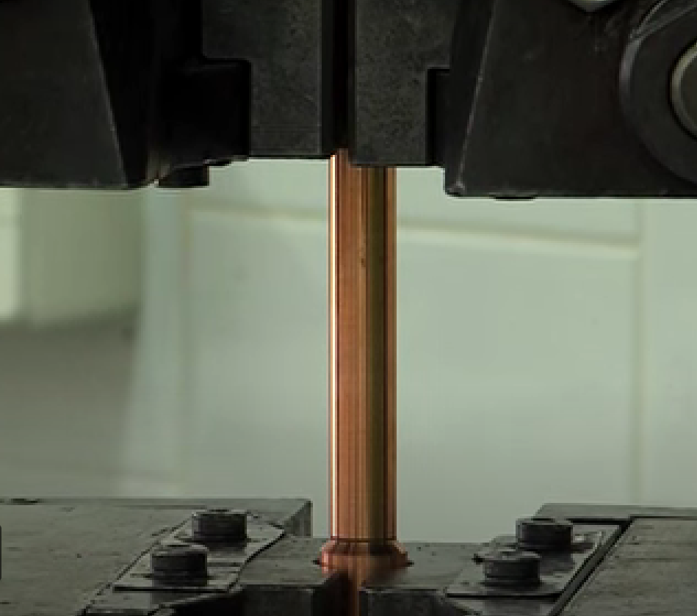 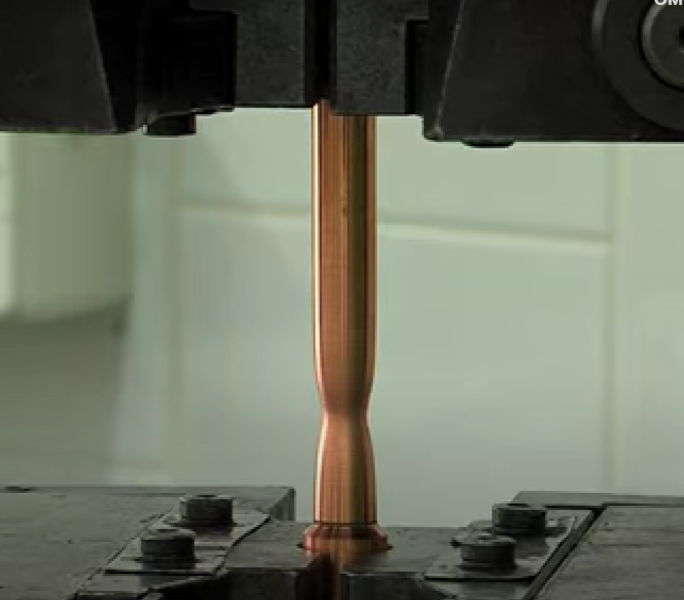 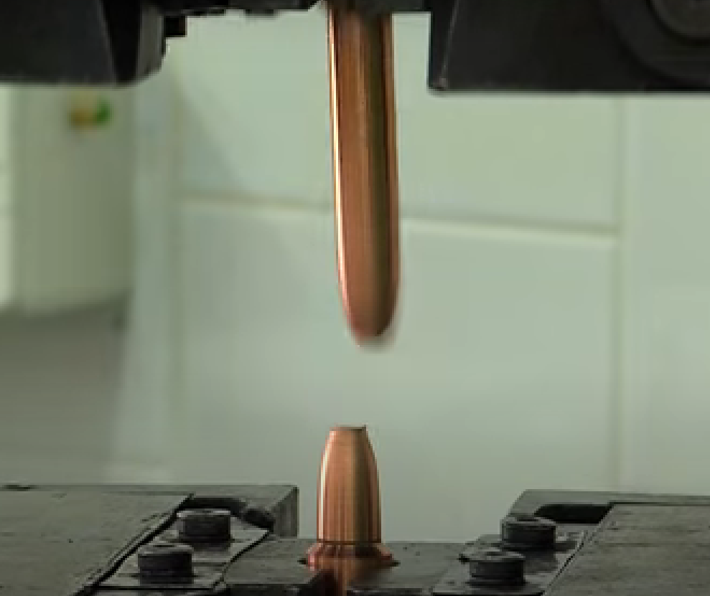

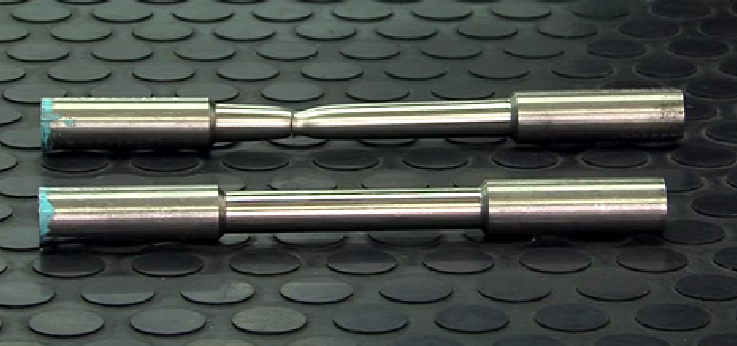

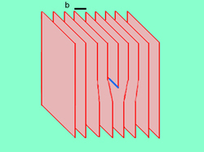**Приложение №2. Пример дислокаций**



Б) Схематическое изображение краевой дислокации.

А) Схематическое изображение

**Приложение №3. Соотношение Холла-Петча**

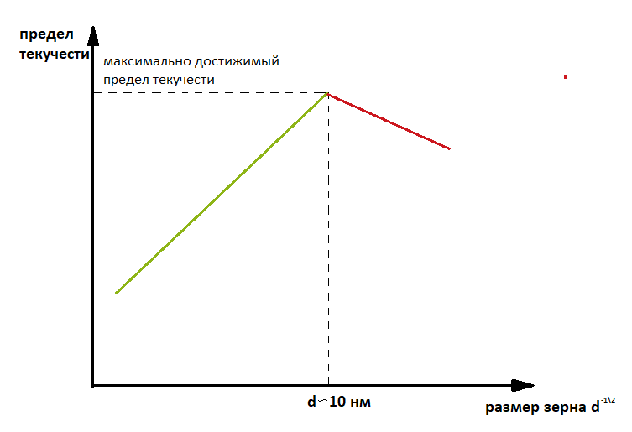

**Приложение №4. Модель зернограничного проскальзывания**

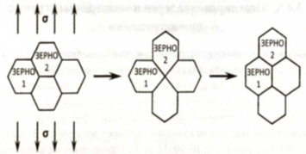

**Приложение №5. Диффузное отражение**

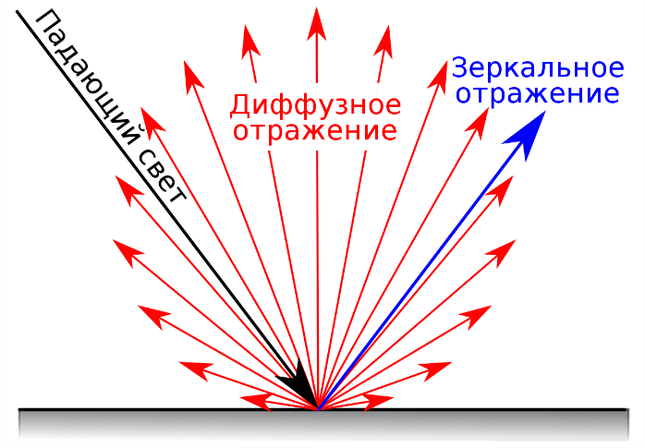

**Приложение №6. Цвет наночастиц золота в зависимости от размера**

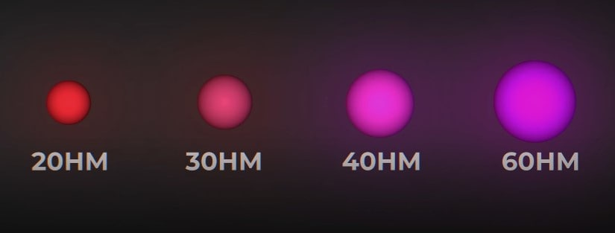

**Приложение №7. Изменение цвета коллоидного раствора частиц CdSe в оболочке ZnSe в зависимости от размера квантовых точек**

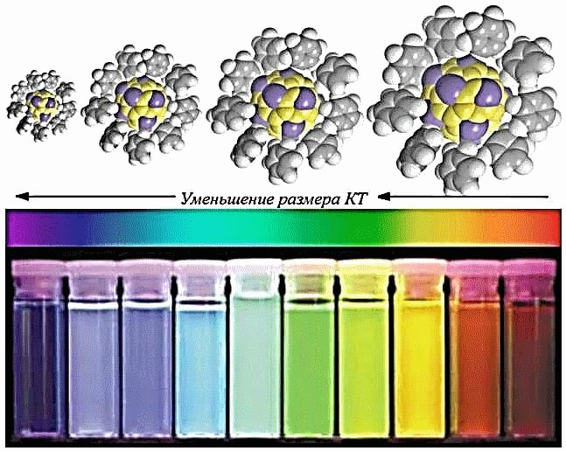

**Приложение №8. Изменение спектра светимости коллоидной квантовой точки в зависимости от размера**

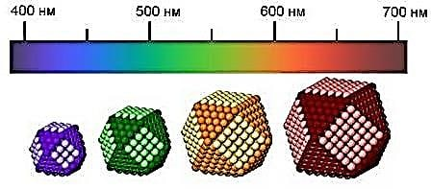

**Приложение №9. Зависимость максимума скорости реакции Wмот размера частицы при фиксированной плотности зародышей (0,23)**

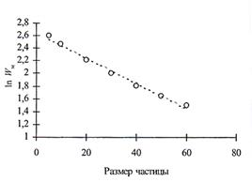

**Приложение №10. Диаграммы растяжения.**

